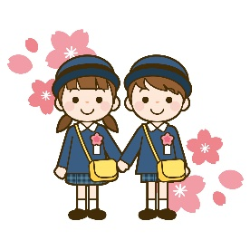
Ⅳ.主な行事 Các sự kiện chính
- Lễ nhập học (入園式 NYUUEN SHIKI)
入園式は、幼児教育施設に入る子どもとその保護者が参加するセレモニーです。施設のホールで行われることが多いです。保護者はスーツなど、フォーマルな服装で出席することが多いです。決まりではありませんが、カジュアルすぎないようにしましょう。
Lễ nhập học là buổi lễ mà trẻ em vào trường mầm non và phụ huynh sẽ tham gia. Thường được tổ chức trong hội trường của trường. Phụ huynh thường đến tham dự trong trang phục trang trọng như veston. Không bắt buộc, nhưng không nên mặc quá đơn giản.
- Chuyến đi dã ngoại thực tế (遠足 ENSOKU)
園を出て、遠い公園や博物館などに集団でお出かけします。体調不良などやむを得ない事情以外は参加します。お弁当を持って行きます。親子遠足の場合は、保護者も一緒に参加します。
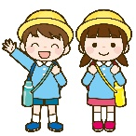
Trẻ em ra khỏi cơ sở và đi đến một công viên hoặc bảo tàng ở xa theo nhóm. Tất cả sẽ tham gia trừ những lý do bất khả kháng như sức khỏe không tốt ..v.v. Mọi người sẽ mang bữa trưa(obentou) đến. Trong những buổi cha mẹ - con cái cùng đi dã ngoại, phụ huynh sẽ cùng tham gia đi cùng với trẻ.

- Ngày hội thể thao (運動会 UNDOU KAI)
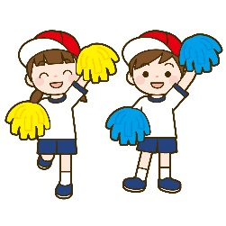
運動会は、子どもたちがグラウンドで走ったりダンスをしたりする行事です。運動会に向けて、子どもたちはたくさん練習をします。家族が来てくれることを楽しみにしています。子どもの成長を見てあげてください。
Ngày hội thể thao là một sự kiện mà trẻ em sẽ chạy và nhảy trên sân trường. Các em tập luyện nhiều chuẩn bị ngày hội thể thao. Trẻ sẽ rất mong chờ việc gia đình đến tham gia. Hãy cùng tham gia ủng hộ, cùng theo dõi sự phát triển của trẻ.

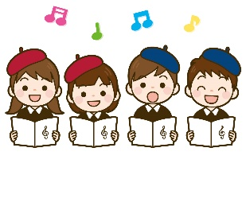
- Buổi biểu diễn (生活発表会 SEIKATSU HAPPYOUKAI)
子どもたちが、舞台に立ってクラス単位で演劇をしたり合唱・合奏をしたりします。
保護者に見てもらうために、子どもたちは長い期間を使ってたくさん練習して本番を迎えます。
衣装の準備が必要な場合もありますので、保護者の協力も必要です。
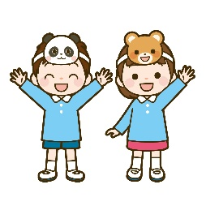
Trẻ sẽ đứng trên sân khấu và biểu diễn một vở kịch hoặc hợp xướng hoặc hòa tấu theo lớp. Trẻ luyện tập rất nhiều trong một thời gian dài để trình diễn cho cha mẹ thấy. Có thể phụ huynh cần chuẩn bị trang phục cho trẻ nên rất mong sự hợp tác của phụ huynh.

5) Lễ tốt nghiệp (卒園式 SOTSUEN SHIKI)
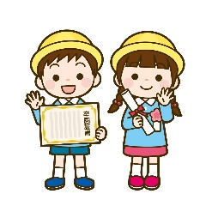
卒園式は、子どもたちが幼児教育施設での生活を終了したことを祝い、お世話になった先生たちにお別れと御礼をいうものです。服装は、入園式同様フォーマルが好ましいです。
Lễ ra trường là nghi thức mừng trẻ tốt nghiệp mầm non
và để nói lời tạm biệt, cảm ơn sự giúp đỡ, chăm sóc của giáo viên. Đối với quần áo,
nên mặc trang trọng giống như lễ nhập học.

